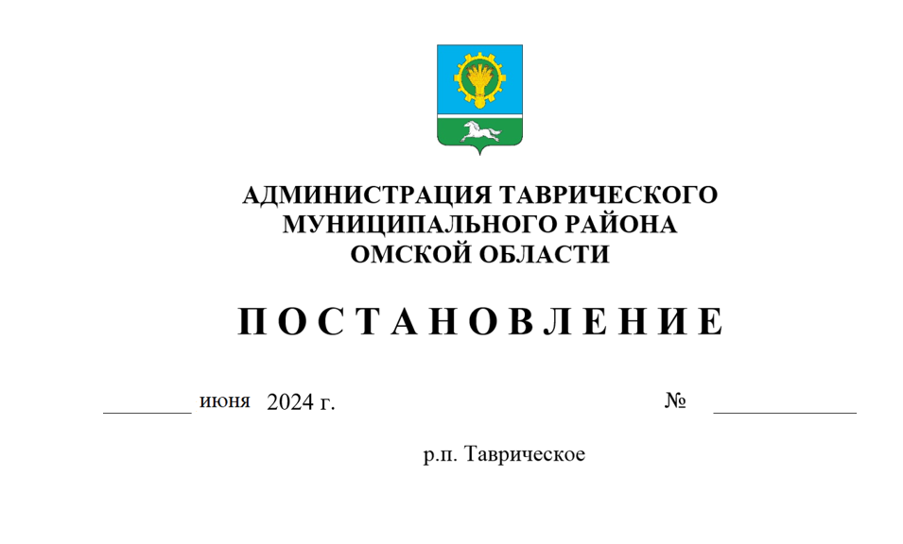

О внесении изменений в постановление Администрации Таврического муниципального района Омской области от 15 ноября 2023 г. № 572 «Об утверждении Порядка уведомления представителя нанимателя (работодателя) о фактах обращения в целях склонения муниципального служащего Администрации Таврического муниципального района Омской области»

В соответствии с частью 5 статьи 9 Федерального закона от 25 декабря 2008 г. № 273-ФЗ «О противодействии коррупции», Уставом Таврического муниципального района Омской области, п о с т а н о в л я ю:

1. Внести в Порядок уведомления представителя нанимателя(работодателя) о фактах обращения в целях склонения муниципального служащего Администрации Таврического муниципального района Омской области, утвержденный постановлением Администрации Таврического муниципального района Омской области от 15.11.2023 № 572 внести следующее изменение:

- в абзаце 1 пункта 3 слова «в течение трех рабочих дней» заменить словами «в течение одного рабочего дня».

2. Контроль за исполнением настоящего постановления возложить на управляющего делами-руководителя аппарата Администрации Таврического муниципального района Омской области Давыдову Е. А.

Глава муниципального района И. А. Баннов